УВАЖАЕМЫЕ КОЛЛЕГИ!

Поволжский государственный технологический университет проводит XIII Международную молодежную научную конференцию по естественнонаучным и техническим дисциплинам «Научному прогрессу – творчество молодых».
На конференции будут рассмотрены и обсуждены теоретические, экспериментальные, прикладные вопросы по актуальным проблемам естественнонаучных и технических дисциплин на современном этапе их развития.
Приглашаем студентов, аспирантов и молодых ученых Вашего вуза принять участие в XIII Международной молодежной научной конференции по естественнонаучным и техническим дисциплинам. Допускается заочная форма участия.

Представители вузов стран ближнего и дальнего зарубежья участвуют в конференции бесплатно.

Оргкомитет планирует издание сборника материалов конференции и его рассылку авторам. Статьи сборника регистрируются в российском индексе научного цитирования (РИНЦ).

Оперативная информация по конференции
на сайте: www.volgatech.net

Адрес оргкомитета:
424000, г. Йошкар-Ола, пл. Ленина, 3, ПГТУ, Центр фундаментального образования (I корп., ауд. 324), ответственный секретарь оргкомитета Унженина Эльвира Владимировна.
Телефон: (8362) 68-60-45
E-mail: cfo@volgatech.net

Предполагается работа
следующих секций

- Математика
- Теоретическая и экспериментальная физика
- Прикладная механика
- Строительная механика и теория сооружений
- Прикладная геометрия и компьютерная графика
- Органический синтез и химическая технология
- Прикладная и экологическая химия
- Метрология, стандартизация, сертификация
- Материаловедение и технология машиностроения
- Автомобили. Технологические машины и оборудование. Конструкция, эксплуатация, сервис
- Энергообеспечение предприятий
- Радиотехнические и инфокоммуникационные системы и технологии
- Современные информационные технологии в системах управления
- Биология и рациональное природопользование
- Лесовосстановление и лесоразведение
- Лесоуправление и лесоустройство
- Технология и оборудование лесопромышленных и деревообрабатывающих производств
- Исследование, расчет и проектирование конструкций зданий и сооружений
- Исследования в архитектурном проектировании
- Современные материалы и технологии в строительном комплексе
- Моделирование и прогнозирование социально-экономических процессов
- Математические методы и модели исследований операций в экономике

Правила оформления
На конференцию принимаются результаты оригинальных исследований авторов. Материалы статьи представляют краткое изложение результатов исследования: постановка проблемы (задачи), цель и содержание работы, описание методологии исследования, анализ полученных результатов, выводы. Количество статей от одного автора – не более двух.
Для участия в конференции необходимо выслать в адрес Оргкомитета до 31 марта 2018 г. отдельными файлами:
- заявку на участие (приложение 1);
- статью 1 экз. (приложение 2) на бумажном носителе, подписанном с обратной стороны автором(-ами), и в виде электронного файла;
- экспертное заключение - 1 экз.;
- копию платежного документа о переводе оргвзноса.
Текст статьи набирается в редакторе Microsoft Word в формате А5. Шрифт Times New Roman, размер шрифта – 10pt, межстрочный интервал – одинарный. Индекс УДК слева. Красная строка – отступ – 5.3 мм. Поля: левое и правое – 19 мм, верхнее – 20 мм, нижнее – 24 мм. Объем – не более 3 страниц. Идентично оформляется электронный вариант.
Рисунки при перемещении по тексту не должны распадаться на составляющие. Подрисуночные надписи выполняются шрифтом 9 пт.
Формулы и все обозначения по тексту должны быть набраны в среде редактора формул Microsoft Equation 3.0. Шрифт для греческих букв – Symbol, для всех остальных - Times New Roman, основной размер 10 пт, индексы 8 пт, субиндексы 7 пт. Формулы располагаются по центру страницы. Нумеруются лишь те формулы, на которые имеются ссылки. Номер формулы ставится у правого края.
Список использованной литературы, согласно ГОСТ 7.1 - 2003. Ссылки на литературу заключаются в квадратные скобки.

Приложение 1

ЗАЯВКА на участие
в XIII Международной молодежной научной
конференции
В секцию № _______________________________
Заголовок статьи ___________________________
Вуз-заявитель______________________________
Автор(ы) (Ф.И.О.– полностью, курс):
__________________________________________
Научный руководитель (Ф.И.О., ученая степень, ученое звание) _____________________________
Домашний адрес для пересылки сборника с указанием индекса и Ф.И.О. адресата (обязательно) __________________________________________
E-mail (обязательно):_______________________
Форма участия _____________________________
Заведующий кафедрой ____________(Ф.И.О.)
(подпись)

Приложение 2

УДК 539.376

Новоселов В. А., Лаптев Н. Б.
Научный руководитель: Белов П. Г., д-р техн. наук,
профессор
Поволжский государственный технологический
университет
(пробел)
РАСЧЕТ ОРТОТРОПНОЙ ПЛИТЫ
НА ДВУХПАРАМЕТРИЧЕСКОМ ОСНОВАНИИ
(пробел)
Аннотация. Представлены графики изменения напряжений в ортотропной плите в зависимости…
(пробел)
Ключевые слова: перемещение, напряжения, анизотропия, упругость.
(пробел)
Рассматривается задача определения напряжений и перемещений в ортотропной плите, лежащей…

Оргкомитет оставляет за собой право отклонить материалы, оформленные с нарушением правил и не соответствующие тематике секций, а также работы, в которых не ясен личный научный вклад автора.

Организационный взнос
за участие в конференции
с публикацией одной статьи
составляет 400 руб.

Стоимость пересылки почтой одного сборника материалов конференции для иногородних участников по России – 100 руб. (дополнительно к оргвзносу).

Регистрационный взнос необходимо перечислить на расчетный счет Поволжского государственного технологического университета:

Получатель: УФК по Республике Марий Эл (ПОВОЛЖСКИЙ ГОСУДАРСТВЕННЫЙ ТЕХНОЛОГИЧЕСКИЙ УНИВЕРСИТЕТ л/с 20086Х01720) (Х английская)
ИНН 1215021281, КПП 121501001
Банк получателя: Отделение - НБ Республика Марий Эл
БИК 048860001,
расчетный счет 40501810500002000002
ОКТМО 88701000
Назначение платежа:
00000000000000000130 Оргвзнос за участие в ХIII ММНК, Ф.И.О. участника, номер секции, НДС не облагается».

Оргвзнос также принимается по адресу:
г. Йошкар-Ола, пл. Ленина, 3, ПГТУ, ауд. 324, тел. 68-60-45, ответственным секретарем оргкомитета Унжениной Э.В.

Просим произвести оплату

до 31 марта 2018 г.

Министерство образования и науки
Российской Федерации
Поволжский государственный
технологический университет
Центр фундаментального образования

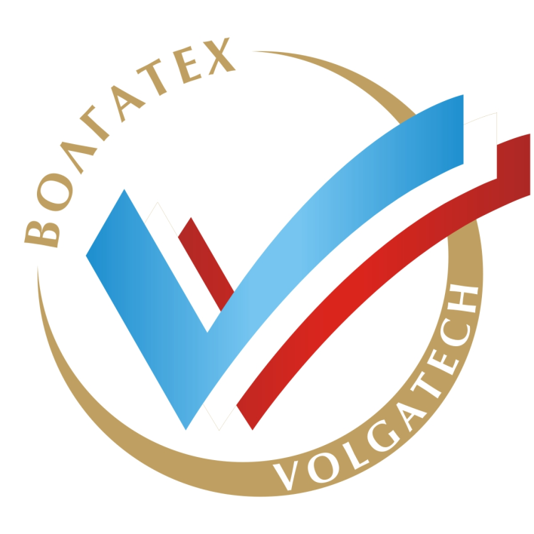
ХIII Международная молодежная научная
конференция
по естественнонаучным
и техническим дисциплинам
«Научному прогрессу – творчество молодых»

20-21 апреля 2018 г.

Йошкар-Ола, 2018

